Аипова: за полгода руководитель ГУСТ лично проинспектировала 22 городских округа региона

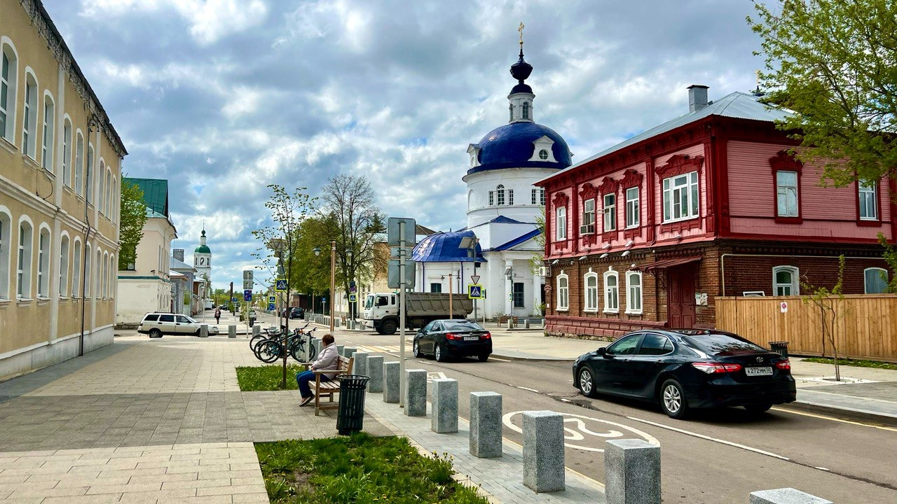

За первое полугодие 2022 года в результате выездных проверок в городских округах устранено больше 3,5 тыс. нарушений по поручениям руководителя, занесённых в протокол осмотра после каждого обхода дворов и общественных территорий.

Проверки содержания дворовых территорий проходили, в основном, по самым чувствительным адресам, откуда поступало наибольшее количество обращений от жителей на портал «Добродел» и в социальные сети.
- По количеству поставленных во время объездов задач на первых местах – Люберцы (176 замечаний), Электросталь (122), Солнечногорск (95), Ступино (93). По качеству и скорости устранения нарушений все перечисленные округа не уступают тем, где меньше всего нашли нарушений – Зарайск (31), Коломна (44). Хотелось бы особо отметить, что на 100% выполнили все поставленные задачи 10 округов: Балашиха, Королев, Красногорск, Пушкинский, - проанализировала итоги полугодия по результатам инспекционных выездов ГУСТ Светлана Аипова.

- В некоторые округа мы совершили повторные поездки с проверкой исполнения поручений. Например, в Электростали, Воскресенске. Как показала практика, это держит управляющие компании «в тонусе», нарушения устраняются быстрее, от чего выигрывают, конечно, жители, - добавила министр.
В ходе осмотра содержания дворов в протокол, как правило, поступают поручения об уборке территорий и контейнерных площадок, устранению дефектов на детских игровых площадках, информационных стендах, смёта на проездах. Также инспекторы обращают внимание на своевременное кронирование кустарников и устранение аварийных деревьев, состояние ограждений и малых архитектурных форм, качество и своевременность покоса территорий.

Пресс-служба Главного управления содержания территорий Московской области, почта: gustmosobl@mail.ru, cайт: https://gust.mosreg.ru

https://t.me/revizorro_mo
https://vk.com/gustmo

